PLAN DE CONTINGENCIA

TODAY IS THURSDAY, 21st AUGUST

1-LABEL THE PICTURES (colocamos el nombre de los animales)
Les envío esta actividad que deberán realizar directamente en el cuaderno, podrán imprimirla y pegarla o dibujarla)
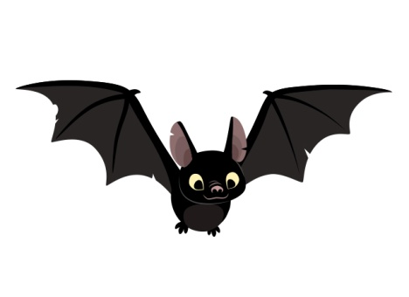

1-IT´S A ______________ 2-IT´S AN ___________________



3- IT´S A ______________ 4- IT´S A ______________

